

PROFESOR PATROCINANTE:
Germán Barrientos
ESCUELA DE INFORMÁTICA Y TELECOMUNICACIONES

Medipac

Proyecto Asignatura Proceso de Portafolio de Titulo
Para optar
al título de Ingeniería Informática

Sebastián Sánchez – Benjamín Melihuechun – Francisco Rojas
PUERTO MONTT – CHILE
2024

DEDICATORIA

Francisco Rojas: Dedico este proyecto a mi familia, mis padres, mi hermano y mi abuela, que me han apoyado siempre en momentos cruciales, la cual han sido mi fuente de motivación y apoyo en cada etapa de este camino.

Sebastián Sánchez: Quiero dedicar este proyecto de Portafolio de Título a mi madre, mi padre y mi hermana que han estado presentes en toda mi etapa universitaria y me han dado la fuerza y motivación para perseguir mis objetivos.

Benjamín Melihuechun: Bueno quiero dedicar este proyecto final de título a mi madre, a mi padre, a mis hermanas y a mis seres queridos que siempre estuvieron presente para mi y gracias a sus consejos pude llegar hasta estas instancias finales.

AGRADECIMIENTOS

Francisco Rojas: Quiero agradecer a mis padres por todo el apoyo, a mis amigos por darme aliento en situaciones difíciles y a los profesores que nos han guiado en este trayecto, además quiero expresar mi agradecimiento hacia la institución por brindar las herramientas necesarias.

Sebastián Sánchez: Quiero agradecer a mi familia y a mis cercanos por haberme apoyado y guiado a través de este camino. A mis compañeros y amigos que han compartido este proceso conmigo y a los profesores que se han dedicado a enseñar los conocimientos para mi formación. Finalmente un agradecimiento especial a mi madre que siempre ha apostado por mí desde un principio y confiado en mí.
Benjamín Melihuechun: Quiero agradecer a cada una de las personas que estuvieron presentes durante mis estudios, desde mi familia, amigos y a todos los profesores que me enseñaron desde la básica hasta la educación superior ya que sin ellos no sería la persona que soy hoy en día.

SUMARIO

Este proyecto abarca el diseño e implementación del proyecto Medipac, lo cual trata de ayudar a las personas dentro de una farmacia del sector público priorizando de mejor manera las recetas entregables hacia los pacientes.
El desarrollo del sistema se basa en un enfoque metodológico Kanban, el cual permite gestionar de manera visual y dinámica el flujo de trabajo, identificando cuellos de botella y mejorando la eficiencia en los procesos.
A lo largo del proyecto, se llevó a cabo un análisis detallado de las necesidades de las farmacias públicas, identificando las principales problemáticas relacionadas con la gestión de recetas y los tiempos de espera de los pacientes.
Los resultados obtenidos:
- Reducción de los tiempos de espera para los pacientes.
- Optimización en el flujo de trabajo dentro de la farmacia.
- Mejora en la satisfacción de los pacientes al garantizar una atención más ágil y organizada.

ÍNDICE
DEDICATORIA 1
AGRADECIMIENTOS 2
SUMARIO 3
ÍNDICE 4
ÍNDICE DE TABLAS 6
ÍNDICE DE FIGURAS 7
ÍNDICE DE ANEXOS 8
1. ANTECEDENTES GENERALES 9
1.1. Introducción 9
1.2. Descripción del Proyecto 9
1.2.1. Tema 9
1.2.2. Áreas de Desempeño 9
1.2.3. Competencias o Unidades de Competencias 9
1.3. Fundamentación Proyecto APT 10
1.3.1. Relevancia del proyecto APT 10
1.3.2. Descripción de Proyecto APT 10
1.3.3. Pertinencia del proyecto con el perfil de egreso 10
1.3.4. Relación con los intereses profesionales 10
1.3.2. Fortalezas y debilidades para desarrollar el proyecto APT 10
1.4. Planteamiento del problema 10
1.2. Objetivos 10
1.2.1. Objetivo General 10
1.2.2. Objetivos Específicos 10
2. DISEÑO METODOLÓGICO 11
2.1. ETAPA N°1 12
2.1.1. 12
3. RESULTADOS 13
4. CONCLUSIONES Y RECOMENDACIONES 14
4.1. Conclusiones 14
4.2. Limitaciones y Recomendaciones. 14
BIBLIOGRAFÍA 12
LINKOGRAFÍA 16
ANEXO A: 17
ANEXO B: 17
ANEXO C: 17
ANEXO D: 17

ÍNDICE DE TABLAS

Tabla 1. Requerimientos…………………………………………………………………………………………. 21
Tabla 2. Pacientes priorizados del csv...………………………………………………………………………….30
Tabla 3. Priorización modelo Kmeans……………………………………………………………………………31

ÍNDICE DE FIGURAS

Figura 1. Tareas de la metodología Kanban y los actores……………………………………………..……...15
Figura 2. Diagrama de actividad Paciente……………………………………………………………………….17
Figura 3. Diagrama de actividad Médico…………………………………………………………………………18
Figura 4. Diagrama de actividad Farmacéutico…………………………………………………………………19
Figura 5. Diagrama de actividad Receta…………………………………………………………………………20
Figura 6. Modelo lógico Base de datos…………………………………………………………………………..23
Figura 7. Modelo físico Base de datos…………………………………………………………………………...24
Figura 8. Vista de inicio del software……………………………………………………………………………..28
Figura 9. Vista del login del médico………………………………………………………………………………28
Figura 10. Vista de generar receta……………………………………………………………………………….29
Figura 11. Vista de ingresar como paciente……………………………………………………………………..30
Figura 12. Vista de Módulo A Farmacéutico…………………………………………………………………….30
Figura 13. Vista de Módulo A Entrega de medicamentos……………………………………………………..31
Figura 14. Vista Administrador……………………………………………………………………………………31
Figura 15. Gráfico de puntos del modelo K Means…………………………………………………….……….32

ÍNDICE DE ANEXOS

ANTECEDENTES GENERALES

Introducción

La salud pública a nivel nacional siempre ha tenido múltiples desafíos, entre ellos gestionar los recursos que se les deben ser entregados equitativamente a cada establecimiento de salud, eso hace que se contrate cierta cantidad de personal que no siempre completa un equipo de una tarea determinada, debido a eso y a la alta demanda de personas que se atienden y retiran medicamentos en un hospital se generan largas filas y tiempos de espera para poder retirar medicamento, es por esto que a lo largo de este informe detallaremos la solución esta problemática.

Descripción del Proyecto
El proyecto Medipac tiene como objetivo desarrollar un software web para reducir los tiempos de espera en farmacias de hospitales públicos. Este proyecto surge en respuesta a la congestión masiva en estos establecimientos, lo que provoca largas esperas, afectando principalmente a los adultos mayores. La plataforma permite a los pacientes registrar su llegada y seleccionar la receta que desean retirar, optimizando la entrega de medicamentos. Su relevancia radica en que mejora la gestión de los procesos de la farmacia y reduce costos operativos al automatizar tareas​.

Tema
El tema de este proyecto se centra en el desarrollo de un sistema web orientado a la optimización de los tiempos de espera en farmacias de hospitales públicos. Este sistema aborda la problemática de la congestión en los procesos de entrega de medicamentos, proponiendo una solución tecnológica que facilite la atención a pacientes, especialmente a aquellos con mayor vulnerabilidad, como los adultos mayores.

Áreas de Desempeño

- Desarrollo de Software: Creación de una aplicación web utilizando el framework Laravel, PHP y bases de datos SQL Server, implementando arquitecturas modernas y buenas prácticas de desarrollo.
- Inteligencia Artificial y Aprendizaje Automático: Integración de un modelo de Machine Learning que utiliza algoritmos como KMeans para priorizar la atención de pacientes según datos como edad, género y condiciones médicas.
- Gestión de Bases de Datos: Diseño y administración de bases de datos relacionales para almacenar y gestionar información clave, como recetas, pacientes y médicos, garantizando la integridad y eficiencia de las consultas.
- Salud: El proyecto está centrado en el área de salud porque está destinado a optimizar el proceso de retiro de medicamentos de una farmacia de un hospital público.

Competencias o Unidades de Competencias

- Análisis de procesos y la propuesta de soluciones informáticas.
- Desarrollo de software utilizando buenas prácticas y tecnologías de mercado.
- Diseño y construcción de modelos de datos escalables. Estas competencias son fundamentales para la implementación y despliegue de soluciones tecnológicas, alineándose con los objetivos del proyecto.

Fundamentación Proyecto APT

Relevancia del proyecto APT
En la actualidad muchas personas retiran sus medicamentos en farmacias públicas, siendo principalmente en hospitales. Debido a esta gran cantidad de personas que necesitan sus medicamentos se ha generado una congestión masiva en la mayoría de estos establecimientos. Este problema provoca una demora en la entrega de medicamentos demasiado extensa para las personas, siendo los más perjudicados los adultos mayores.
El proyecto Medipac es un software de tipo web enfocado directamente a la interacción entre el paciente y farmacia reduciendo el trabajo manual y los tiempos de espera de ambos.
Es por esto por lo que el diseño de esta solución es altamente relevante para el sistema de salud público ya que presenta una mejora en la gestión de los procesos de la farmacia y también disminuir costos de personal.

Descripción de Proyecto APT
Con este proyecto se espera lograr la reducción de tiempo de espera al momento del retiro de medicamentos en las farmacias del sector público, ayudando así a solucionar las largas filas que se producen. Además de beneficiar a la mayoría de la población y sobre todo a los adultos mayores que son los más perjudicados con esta situación.

Pertinencia del proyecto con el perfil de egreso
Este se relaciona con el perfil de egreso ya que lo que se requiere es diseñar, implementar y desplegar una solución informática. En este contexto lo que se desea es desarrollar un software integrando los conocimientos y habilidades adquiridas relacionadas con las competencias, por ejemplo:
- Ofrecer propuestas de solución informática analizando de forma integral los procesos de acuerdo con los requerimientos de la organización.
- Construir programas y rutinas de variada complejidad para dar solución a requerimientos de la organización, acordes a tecnologías de mercado y utilizando buenas prácticas de codificación.
- Desarrollar una solución de software utilizando técnicas que permitan sistematizar el proceso de desarrollo y mantenimiento, asegurando el logro de los objetivos.
- Implementar soluciones sistémicas integrales para automatizar y optimizar procesos de negocio de acuerdo con las necesidades de la organización.

Relación con los intereses profesionales
Este proyecto está alineado con intereses profesionales relacionados con el desarrollo de software, la gestión de proyectos, y el análisis de datos. A través de este proyecto, se adquiere experiencia práctica en estas áreas, trabajando en el desarrollo de un software completo que incluye la integración de bases de datos y automatización de procesos​.

Fortalezas y debilidades para desarrollar el proyecto APT

Fortalezas
- Dominio en lenguajes de programación tales como: python y php
- Conocimientos en bases de datos los cuales permiten realizar todo el proceso desde el modelado hasta la confección de esta misma.
- Habilidades en desarrollo web con tecnologías como HTML y CSS.
Debilidades
- Ciberseguridad ya que el software tiene lo mínimo en seguridad, pero es algo que se puede arreglar en la mejora continua del proyecto.
- Desequilibrio en habilidades donde algunos miembros dominan más una herramienta que otros.

Planteamiento del problema
En las farmacias de hospitales públicos, los pacientes enfrentan tiempos de espera prolongados debido a la congestión en la gestión y entrega de medicamentos. Este problema afecta especialmente a los adultos mayores y personas con condiciones médicas prioritarias, quienes requieren una atención más ágil y eficiente.
La causa principal de esta situación es la falta de sistemas automatizados que permitan optimizar el flujo de trabajo en las farmacias, desde la recepción de recetas hasta la entrega de medicamentos. Esto se agrava por el uso de procesos manuales o sistemas obsoletos, que generan errores, duplicidad de esfuerzos y dificultades en la priorización de pacientes.

Objetivos

Objetivo General
Desarrollar un software de automatización que integre una interfaz web con una base de datos, permitiendo la gestión eficiente de recetas médicas en farmacias hospitalarias públicas agilizando el proceso de retiro de medicamentos con base en factores como su condición médica, edad y género, mediante el uso de tecnologías modernas como Machine Learning e interfaces web intuitivas. Este sistema busca reducir significativamente los tiempos de espera, mejorar la eficiencia operativa y garantizar un servicio más equitativo y accesible.

Objetivos Específicos
Planificar la metodología de trabajo
Seleccionar y aplicar la metodología Kanban, utilizando Trello para la gestión de tareas.
Gestionar los requisitos del sistema
Desarrollar el modelo de datos
Diseñar una base de datos relacional en SQL Server que soporte las funcionalidades del sistema, incluyendo la gestión de pacientes, recetas y farmacéuticos.
Implementar el software
Utilizar Laravel PHP para desarrollar el frontend y backend del sistema, integrando APIs RESTful para la comunicación con la base de datos.
Integrar machine learning para priorización
Desarrollar un modelo de priorización en Google Colab y conectarlo al sistema a través de un archivo pickle para optimizar la atención según la urgencia.
Verificar y validar el software
Desplegar el sistema en un entorno de producción.

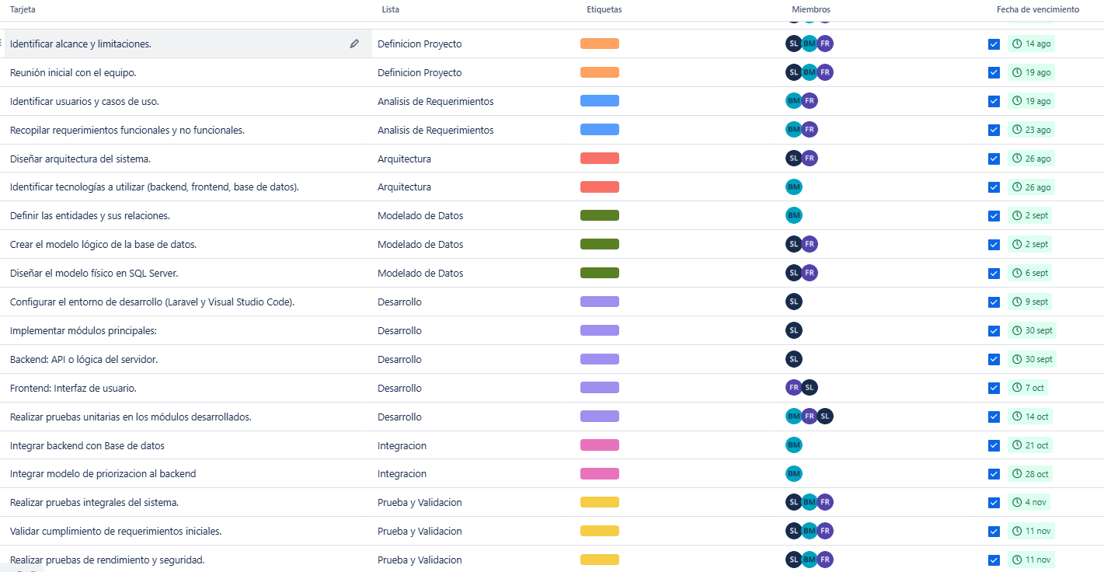
DISEÑO METODOLÓGICO
Figura 1: Tareas de la metodología Kanban y los actores

Metodología Kanban
La metodología Kanban se utilizó con Trello para gestionar visualmente las tareas del proyecto, como se refleja en la imagen.
Cada columna representa una fase del proyecto, como "Definición", "Desarrollo" o "Pruebas". Las tareas se organizaron como tarjetas con descripciones claras, fechas de vencimiento y responsables asignados. Trello ayudó a organizar y visualizar cada paso del proyecto, facilitando la colaboración, el cumplimiento de plazos y la entrega exitosa del sistema MediPac.

2.1. Definición del proyecto

El proyecto Medipac consiste en el desarrollo de una plataforma web destinada a optimizar los tiempos de espera en farmacias de hospitales públicos mediante la automatización de procesos de gestión y entrega de medicamentos. La plataforma permite a los pacientes registrarse, seleccionar las recetas que desean retirar y ser asignados a módulos de atención basados en su prioridad, la cual se determina utilizando algoritmos de Machine Learning. Este sistema busca resolver la problemática de la congestión en farmacias hospitalarias, mejorando la experiencia del usuario, garantizando una atención más eficiente y reduciendo costos operativos para los establecimientos de salud.

2.2. Análisis de requerimientos.
- Identificamos los stakeholders (interesados) y sus necesidades y problemas que nuestra solución debe resolver
- Documentamos y registramos los requerimientos funcionales y no funcionales
- Validamos que los requerimientos sean alcanzables y relevantes para el proyecto

2.2.1 Definir entidades y relaciones

Paciente
- Registro de información personal.
- Consultar receta
- Enviar solicitud de retiro de receta
- Recibir medicamentos

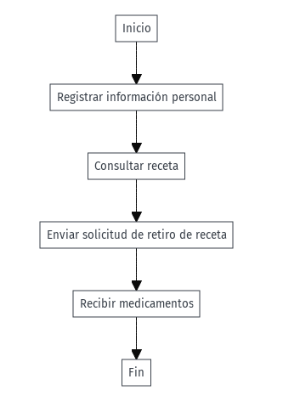

Figura 2. Diagrama de actividad Paciente

Médico:
- Consulta con el paciente.
- Generación de receta.
- Envío de receta.
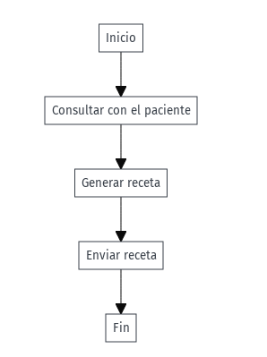
Figura 3. Diagrama de actividad Médico
Farmacéutico:
- Recepción de receta.
- Entrega de medicamentos.
- Registro de la receta entregada.
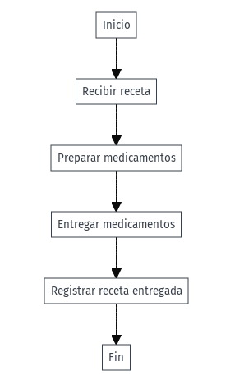
Figura 4. Diagrama de actividad Farmacéutico

Receta:
- Creación de la receta.
- Asignación a un paciente y un médico.
- Entrega al farmacéutico.
- Registro de la receta en el sistema.

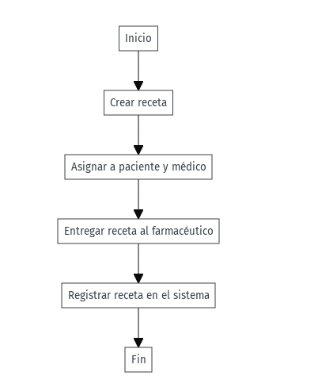
Figura 5. Diagrama de actividad Receta
2.2.2. Levantamiento
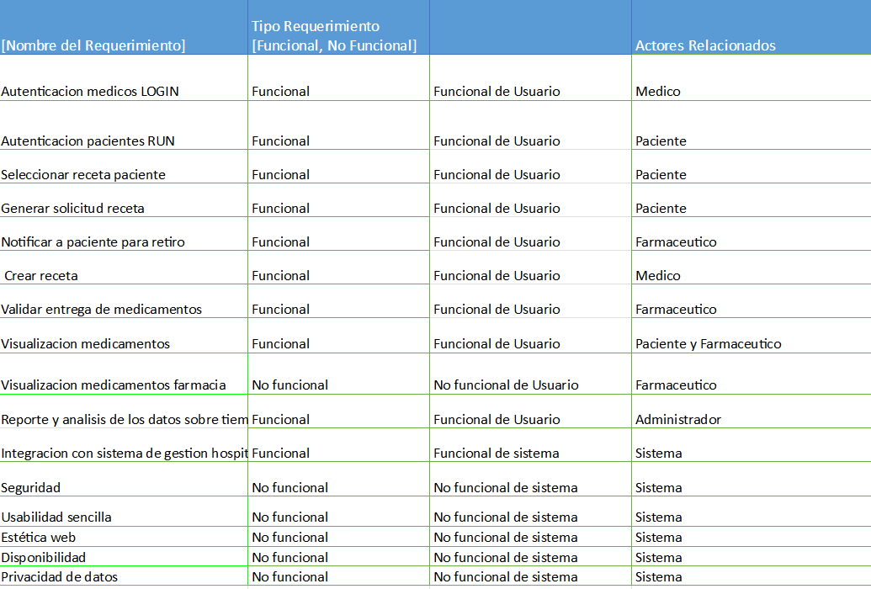
Tabla 1. Requerimientos

2.3. Arquitectura.

Para la arquitectura del proyecto utilizamos el patrón MVC, es un modelo que divide las partes que conforman una aplicación en el Modelo, las Vistas y los Controladores, permitiendo la implementación por separado de cada elemento, garantizando así la actualización y mantenimiento del software de forma sencilla y en un reducido espacio de tiempo. A partir del uso de laravel framework basado en el patrón MVC se logró una mejor organización del trabajo y mayor especialización de los desarrolladores y diseñadores.

2.4. Modelado de datos

2.4.1 Definir entidades y sus relación
A continuación definiremos las entidades y sus relaciones:
Médico a Receta
Relación 1 A M
Puede hacer una o muchas recetas y una o muchas recetas puede estar hecha por un médico
Paciente a Receta
Relación 1 a M
Un paciente puede retirar una o muchas recetas y una o muchas recetas puede ser retirada por un paciente.

Farmaceutico a Receta entregada
Relación 1 a M
Un farmacéutico puede registrar la entrega de muchas recetas y cada receta entregada está asociado a un farmacéutico

Receta a Receta entregada
Relación 1 a 1
Una receta puede ser entregada y registrada una única vez
Registro de Receta - Receta
Relación 1 a M
Una receta puede tener muchos estados o actualizaciones en su historial
Cada registro de receta pertenece a una única receta

2.4.2 Crear el modelo lógico de la base de datos

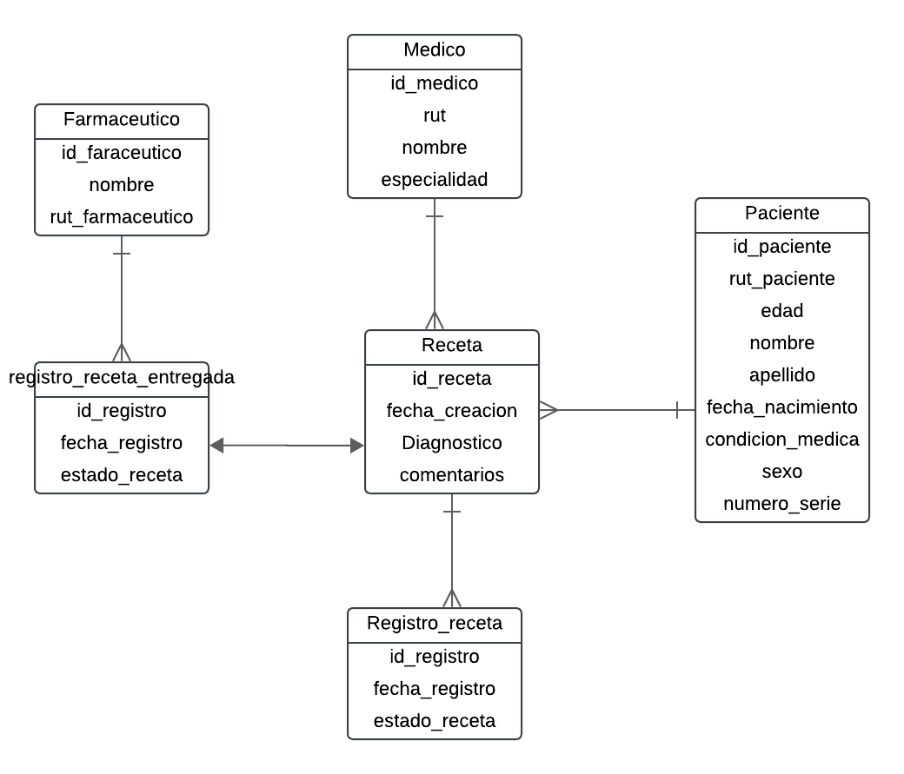

Figura 6. Modelo lógico Base de datos

2.4.3 Diseñar el modelo físico SQL SERVER
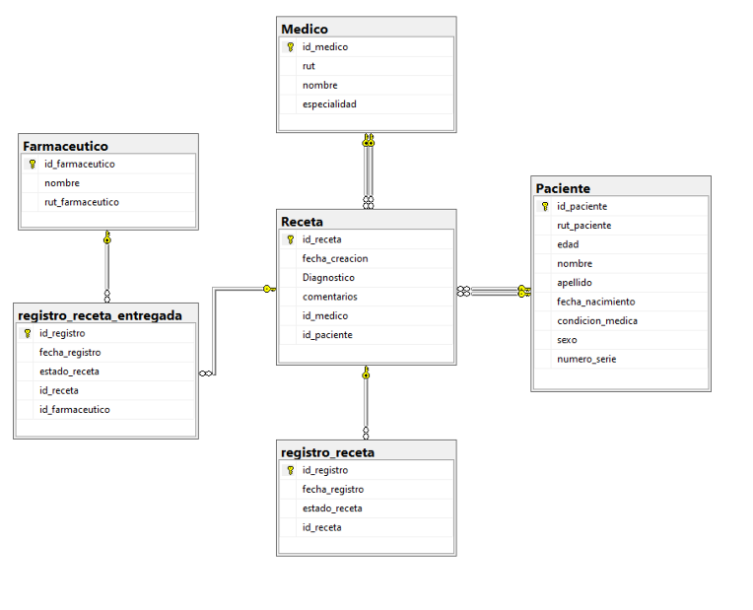Figura 7. Modelo físico Base de datos

2.5. Desarrollo

Etapas del Desarrollo
Configuración del entorno de desarrollo
- Se estableció el entorno de desarrollo utilizando Laravel como framework para el backend y Visual Studio Code como editor principal de código.
- Esta etapa permitió estandarizar el entorno de trabajo y preparar la infraestructura necesaria para el desarrollo de los módulos principales.
Implementación de los módulos principales
En esta etapa, se dividió el desarrollo en dos partes esenciales:
Backend (API y lógica del servidor):
Se diseñaron las APIs necesarias para la gestión de recetas, priorización y comunicación con la base de datos.

Frontend (Interfaz de usuario):
Se desarrolló una interfaz amigable para que los usuarios (personal médico y farmacéutico) puedan interactuar con el sistema de manera eficiente.

Pruebas en los módulos desarrollados
Se realizaron pruebas para garantizar el correcto funcionamiento de cada módulo, validando tanto el backend como el frontend.
Las pruebas incluyeron la verificación de la integridad de datos y la interfaz de usuario.

2.6. Integración

La etapa de integración está dividida en 2 partes:
Integración Backend con Base de datos.
En esta fase, se conecta el backend del sistema con la base de datos, lo cual permite la gestión y el almacenamiento de información de manera estructurada y segura.

Integración modelo de priorización al Backend
En esta parte, se incorporó el modelo de priorización desarrollado utilizando el algoritmo de clustering K-means, implementado en Google Colab, al backend del sistema. El algoritmo K-means se empleó para clasificar y agrupar recetas en diferentes niveles de prioridad, basándose en variables como la Condición médica, edad y sexo.

Conexión backend-modelo: Se integró el modelo al backend mediante un servicio REST, que recibe los datos de las recetas, aplica el modelo de priorización mediante el archivo pickle y retorna los niveles asignados.
También se realizaron pruebas para verificar que el modelo y el backend funcionen correctamente.

2.7. Prueba y Validación

Pruebas integrales del sistema
Se realizaron pruebas funcionales que abarcan todos los módulos desarrollados, tanto del backend como del frontend, para asegurarse de que las funcionalidades operen según lo esperado.
Validación del cumplimiento de los requerimientos iniciales
Se compararon los resultados obtenidos con los requerimientos especificados al inicio del proyecto, asegurando que todas las funcionalidades solicitadas estuvieran implementadas.
Pruebas de rendimiento y seguridad
Estas pruebas incluyen simulaciones de acceso concurrente y validaciones de seguridad en las conexiones a la base de datos y APIs.

RESULTADOS
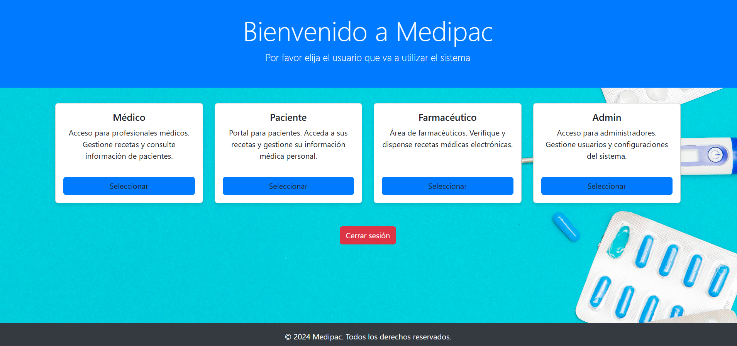
Figura 8. Vista de inicio del software

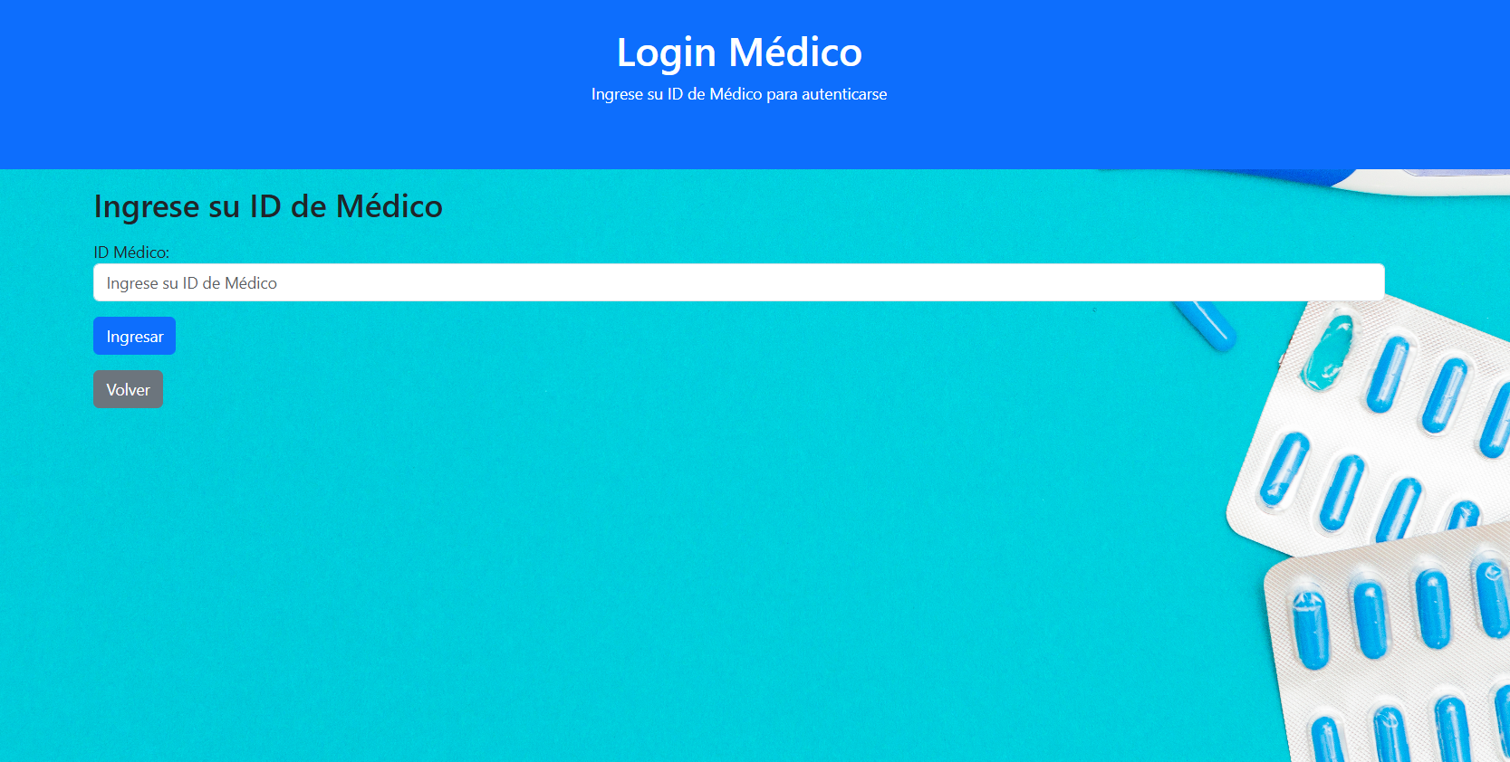
Figura 9. Vista del login del médico
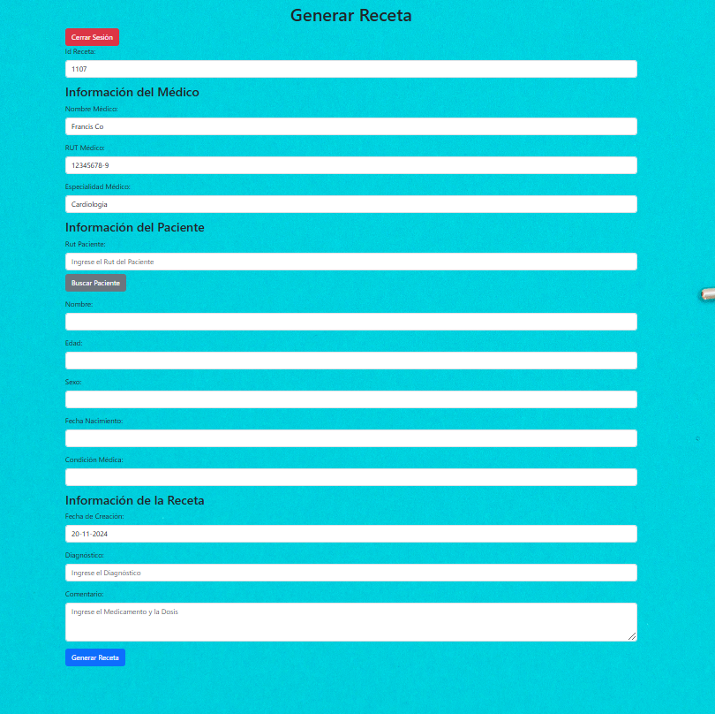
Figura 10. Vista de generar receta

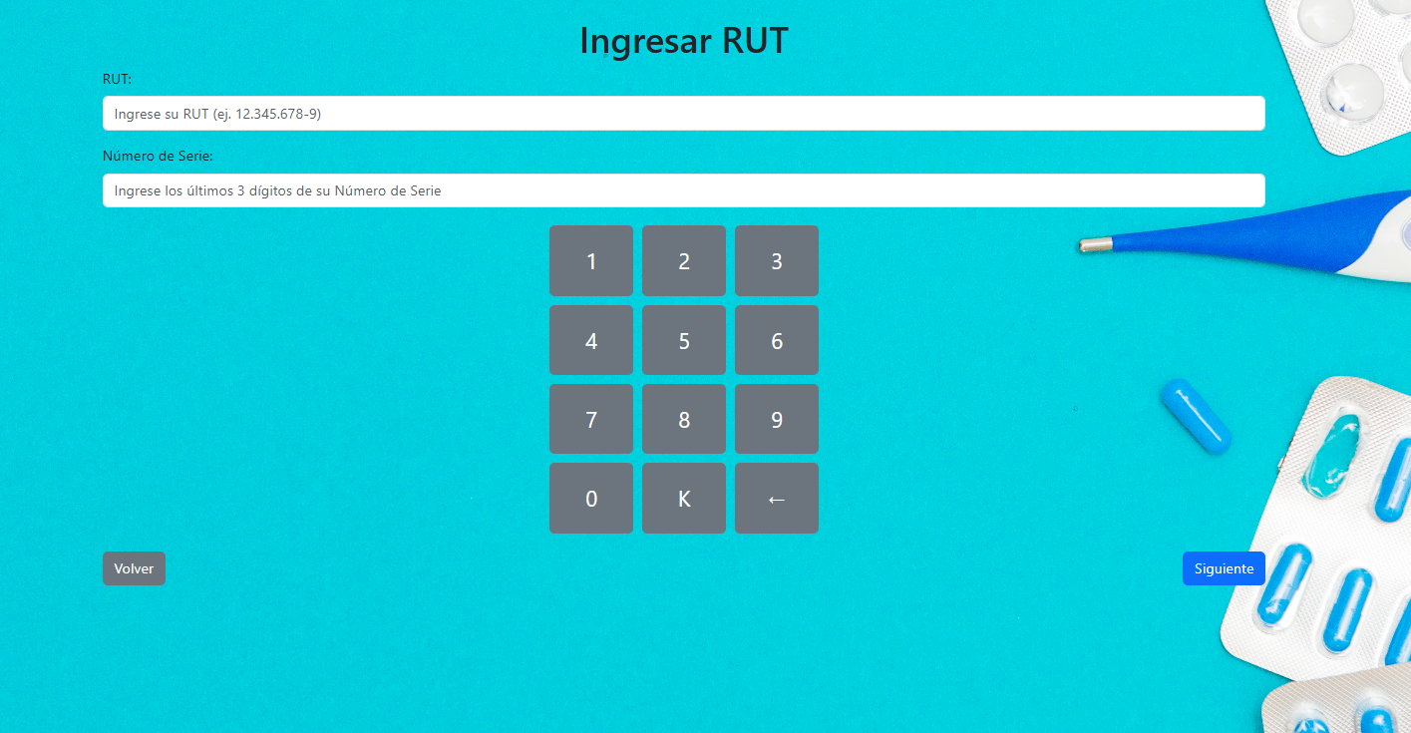
Figura 11. Vista de ingresar como paciente.

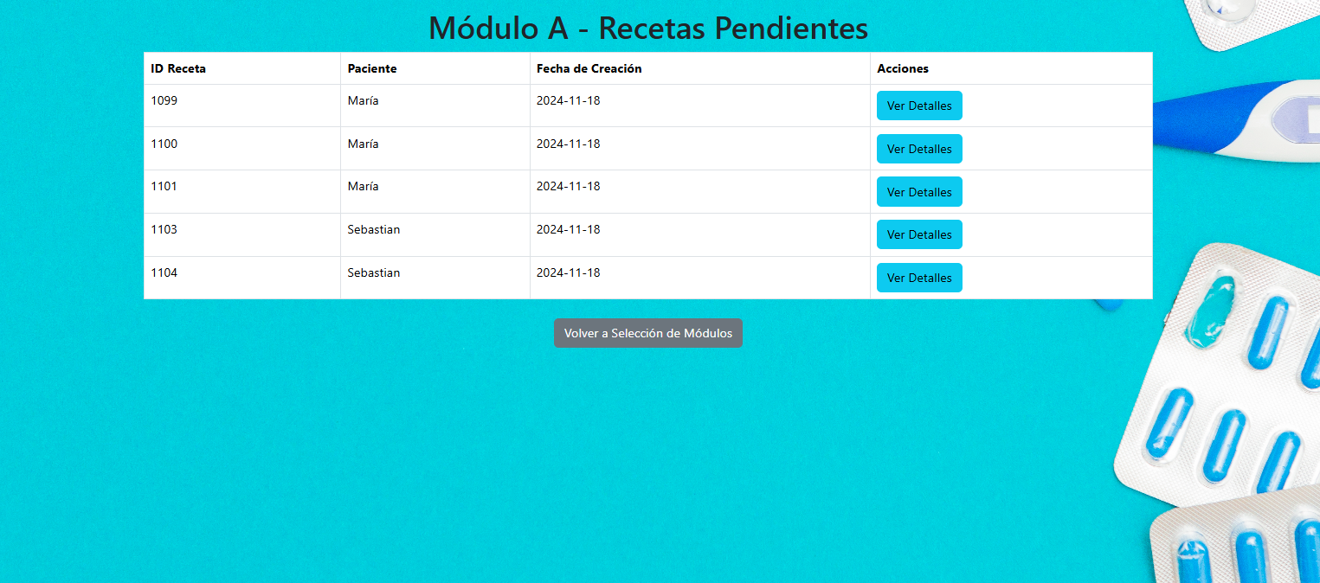
Figura 12. Vista de Módulo A Farmacéutico

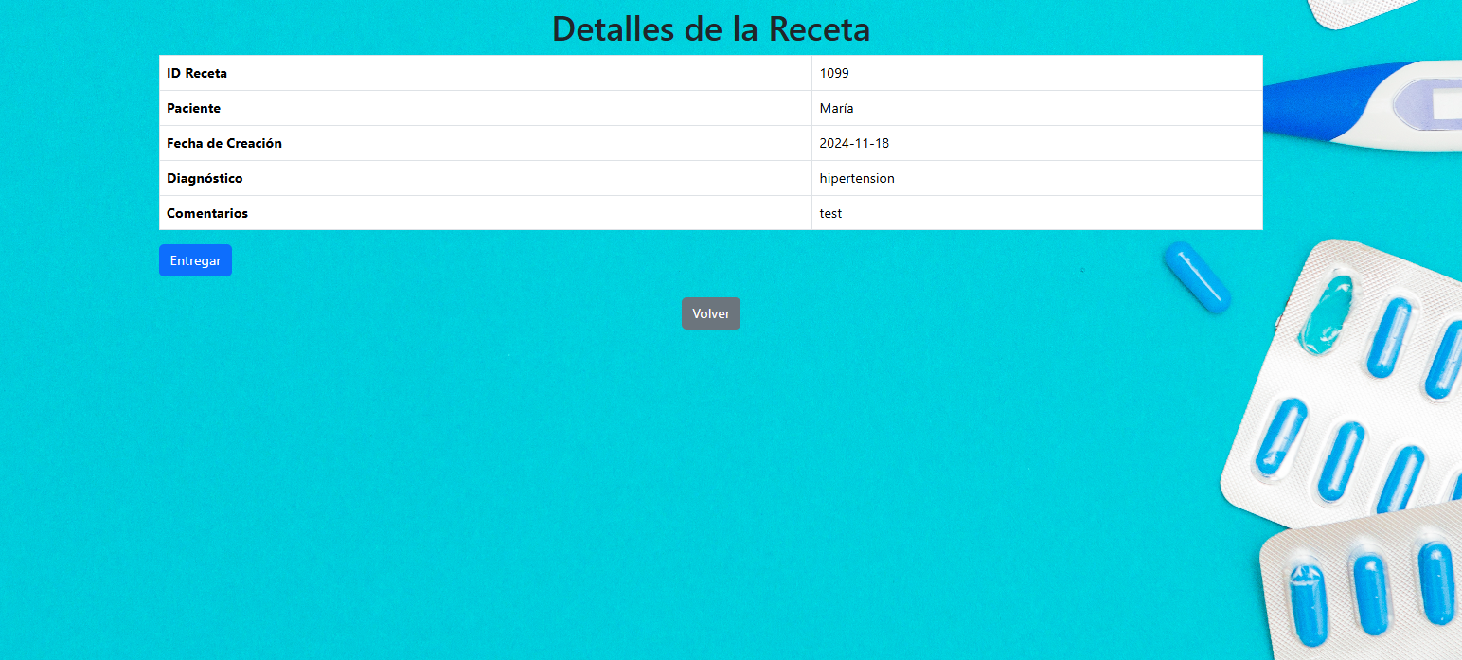

Figura 13. Vista de Módulo A Entrega de medicamentos.

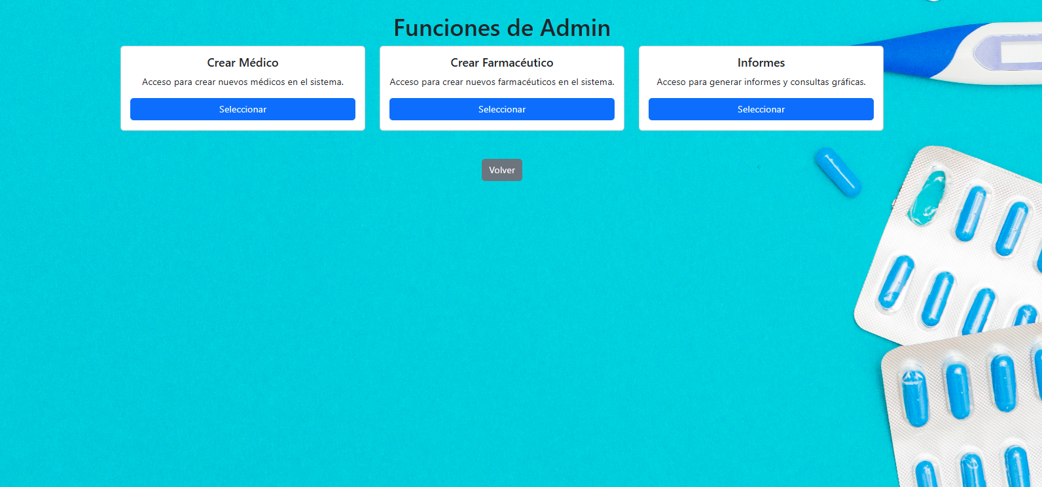
Figura 14. Vista Administrador.

Modelo Priorización:
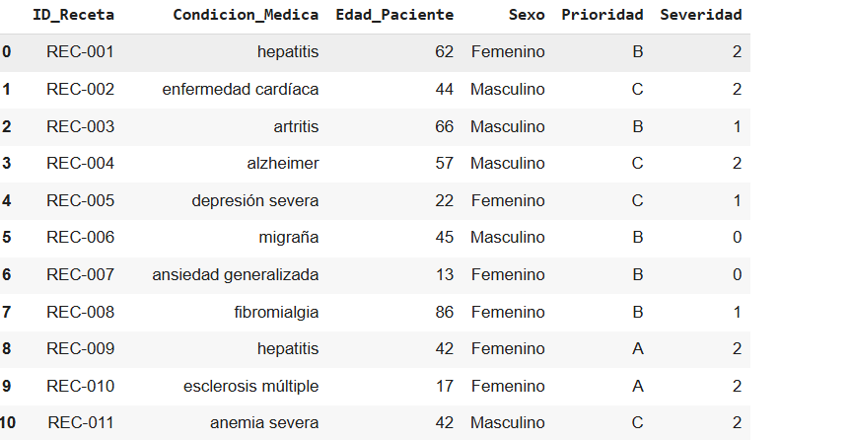Tabla 2. Pacientes priorizados del csv
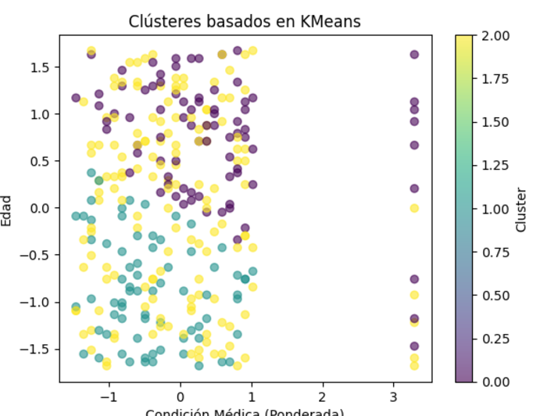
Figura 15. Gráfico de puntos del modelo K Means
Resultado de la priorización (características escaladas)
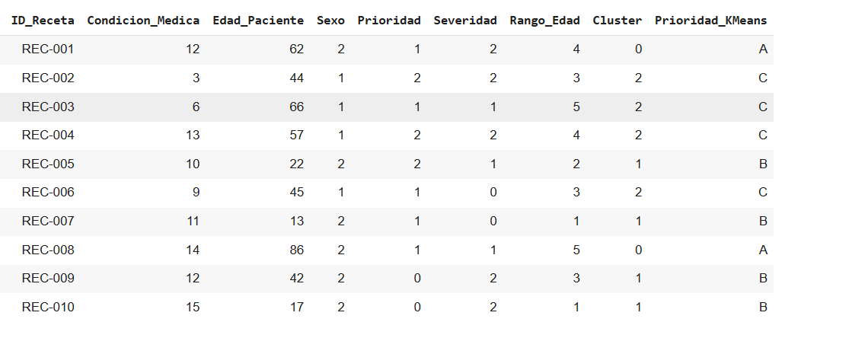
Tabla 3. Priorización modelo Kmeans

CONCLUSIONES Y RECOMENDACIONES

Conclusiones

En el trayecto de la creación de Medipac, la participación de diferentes áreas como desarrollo de software, la gestión de proyectos, y el análisis de datos nos permitió potenciar las necesidades principales de los usuarios y que el proyecto tenga un camino significativo desde la definición inicial hasta la implementación.
Fue necesario ajustar continuamente los objetivos y funcionalidades conforme se profundiza en la identificación de requisitos. La integración de las tecnologías utilizadas presentó desafíos relacionados con la compatibilidad de sistemas
Finalmente Medipac logra optimizar el proceso de entrega de los medicamentos , ahorrando tiempo y reduciendo errores en la gestión operativa. Lo que se requerirá a partir de ahora es la realización de un monitoreo continuo del desempeño del sistema para identificar posibles áreas de mejora.

Limitaciones y Recomendaciones.

Limitaciones
El tiempo asignado para el desarrollo y prueba del sistema fue limitando, lo que provocó que algunas funcionalidades y mejoras no se pudieran implementar.

Recomendaciones
- Recursos: Postular proyectos para obtener recursos para hardware y software, para poder implementar mejoras en futuras fases de desarrollo, por ejemplo tener un tótem donde el paciente con su vista del software puede digitar su rut y posteriormente poder retirar su medicamento.

- Incorporar tecnologías más avanzadas para optimizar el rendimiento y el sistema pueda funcionar eficazmente y sin demoras.

- Contratar consultores externos, en este caso personal de salud para que nos de recomendaciones para el sistema.

- Mejorar la seguridad , por ejemplo añadir protocolos como cifrado de datos ya que se trabaja con información confidencial de los pacientes.

- Añadir a la base de datos más enfermedades, ya que actualmente tenemos 27.

- Planificar futuras actualizaciones.

BIBLIOGRAFÍA

LINKOGRAFÍA

ANEXO A:
Planilla de requerimientos.xlsx
Carta Gantt - PROYECTO de tirulo.xlsx

ANEXO B:
ERS-Especificación de Requisitos del software.docx

ANEXO C:

ANEXO D:

